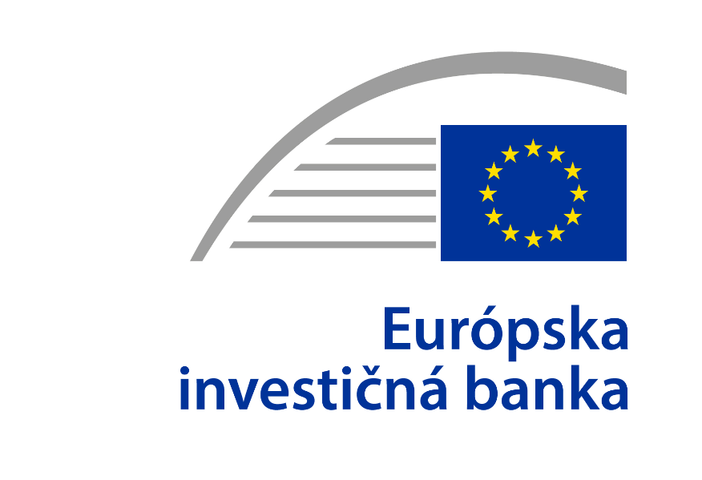   | TISKOVÁ ZPRÁVA  Lucemburk / Praha, 19. října 2023
EIB podepsala se společností SG Equipment Finance smlouvu o úvěru ve výši 200 milionů eur. Zajistí finanční prostředky pro malé podniky a společnosti se střední tržní kapitalizací v ČR a na Slovensku
- EIB a společnost SG Equipment Finance zpřístupní nové finanční prostředky českým a slovenským podnikům i subjektům veřejného sektoru;
- Tato částka bude rozdělena mezi projekty v obou zemích. Zvláštní pozornost přitom bude věnována investicím souvisejícím s klimatem;
- Přibližně 90 % úvěru zamíří do oblastí podporovaných v rámci politiky soudržnosti Evropské unie, jež patří spolu s bojem proti změně klimatu mezi hlavní priority EIB.
Evropská investiční banka (EIB) a SG Equipment Finance Czech Republic (dále jen „SGEF“) podepsaly smlouvu o úvěru ve výši 200 milionů eur (4,8 miliardy korun) s cílem poskytnout českým a slovenským podnikům nové financování. Většina finančních prostředků je vyčleněna pro malé a střední podniky a společnosti se střední tržní kapitalizací. Až 15 % celkového portfolia lze použít na financování subjektů veřejného sektoru či jiných způsobilých soukromých subjektů.
K poslání EIB patří přispívat k řešení změny klimatu, proto bude nejméně pětina z celkového objemu nových finančních prostředků určena právě na projekty v oblasti udržitelnosti. Navíc se předpokládá, že 90 % tohoto úvěru přispěje k politice soudržnosti EU, a to odstraňováním sociálních a územních nerovností.
„EIB a SGEF dlouhodobě spolupracují v různých zemích EU. Jsme rádi, že můžeme využít odborných znalostí této společnosti, abychom zajistili, že na těchto trzích bude k dispozici příslušné financování,“ konstatovala Andrea Ferjenčíková, vedoucí kanceláře EIB v Praze. „Kromě řešení změny klimatu patří k předním prioritám EIB rovněž politika soudržnosti, proto v roce 2022 do regionů soudržnosti směřovalo 44 % námi poskytnutých finančních prostředků.“
„Spolupráce s EIB nás velice těší, ale to není vše. Toto partnerství, které trvá již dvě desetiletí, přineslo řadu nových příležitostí a jak my, tak i naši klienti jsme díky němu získali množství neocenitelných zkušeností,“ uvedl Petr Němec, provozní ředitel společnosti SGEF, a dodal: „Sečteno a podtrženo, jen díky společnému úsilí jsme schopni poskytovat našim klientům komplexní služby s přidanou hodnotou v oblasti změny klimatu, udržitelného rozvoje a inovací.“
Úvěr poskytnutý EIB bude doplněn o finanční prostředky ve stejné výši, které zpřístupní SGEF a další poskytovatelé financování, takže pro malé a středně velké projekty v Česku a na Slovensku bude dostupné nové financování v celkovém objemu nejméně 400 milionů eur (9,6 miliardy korun). Přibližně 80 % této částky bude určeno českým společnostem a 20 % firmám na Slovensku.
Evropská investiční banka (EIB) je institucí EU, která se specializuje na poskytování dlouhodobých úvěrů a kterou vlastní členské státy Evropské unie. Financuje solidní investice, jež přispívají k plnění politických cílů EU. Jen v roce 2022 poskytla EIB na české projekty částku přesahující 1,7 miliardy EUR. Na Slovensku, kde EIB otevřela místní kancelář v roce 2015, byly v posledních pěti letech podepsány projekty EIB v objemu 1,2 miliardy EUR.
SG Equipment Finance (SGEF) je přední finanční společností působící v České republice a na Slovensku, která poskytuje finanční leasing, operativní leasing a úvěry včetně dotované podpory. Financuje investice do průmyslových zařízení, moderních technologií, dopravní a zemědělské techniky a zdravotnictví. V roce 2022 společnost vykázala nové obchody v celkové výši 587 milionů eur (14,6 miliardy Kč).

Evropská investiční banka: Tim Smit | +352 691 286 423 | t.smit@eib.org
SG Equipment Finance: Kamila Nosková | +420 725 811 204 | kamila.noskova@sgef.cz

